Муниципальное бюджетное дошкольное образовательное учреждение
«Детский сад комбинированного вида №169»

Конспект НОД
по образовательной области «Художественное творчество»
Тема: «Осенняя картина»
для детей с нарушением слуха

Воспитатель:
Кузнецова Л.Н.

Оренбург – 2013г.

Тема: «Осенняя картина».
Цель: формировать у детей умение рисовать нетрадиционным способом.

Задачи:
Познание: формировать у детей представления о сезонных изменениях в природе; закрепить названия учебных принадлежностей (краски, кисточка, бумага, салфетка, клеенка); познакомить с деятельностью художника.
Коммуникация: формировать у детей умение называть предметы путем соотнесения табличек с предметами или картинками, а также в устно-дактильной форме (если это доступно ребенку), совершенствовать навыки глобального и аналитического чтения, способствовать формированию у детей фразовой речи; ввести в словарь детей слово «художник».
Социализация: продолжать воспитывать у детей стремление соблюдать порядок на рабочем месте, уважительно относиться к товарищам, оказывать друг другу помощь.
Художественное творчество: совершенствовать умение детей самостоятельно изображать осенние признаки с помощью нетрадиционных приемов рисования, воспитывать положительное отношение к изодеятельности, аккуратность, умение доводить начатое до конца.
Физическая культура: формировать навык правильного поведения во время физминутки, развивать мелкую моторику рук.
Безопасность: учить детей правилам безопасного обращения с оборудованием и материалами для изодеятельности.
Методы и приемы: беседа, соотнесение предмета с табличкой, объяснение, показ образцов речи, индивидуальная работа, самостоятельная работа детей, упражнения.
Предварительная работа: наблюдение сезонных изменений в природе на прогулке, рассматривание осенних признаков на картинках, в книгах; рисование осенних деревьев, осенних пейзажей в традиционной технике, показ образцов рисования нетрадиционным способом.
Словарь: Что будем делать? Будем заниматься. Будем думать, говорить, слу-шать. Какое время года? Зима. Осень. Какая погода осенью? Холодно, дует ветер. Идёт дождь. Листья красные, желтые, зеленые. Листья. Красиво! Что это? Бумага, краски, вода, поролон, салфетка, кисточка, клеёнка. Будем рисовать. Рисуйте. Что ты нарисовал(а)? Я нарисовал(а) осень. Рисовали хорошо. Художник. Художник рисует картины.
Предметно-развивающая среда: Таблички, наборное полотно, картинка с изображением художника,репродукции картин Левитана, образец для рисования, подносы, поролон, засушенные листья деревьев, заготовки для рисования ( тонированные листы бумаги), салфетки, кисточки, краски, ватные палочки, стаканы с водой, клеёнки.
Пространственно-временной ресурс: групповое помещение. Время прове-дения: 25 минут.

Планируемый результат:

Умеет:
- реагировать на речевые сигналы;
- соотносить слово (табличку) с предметом или его изображением;
- называть осенние признаки в устно-дактильной форме;
- изображать осенние признаки нетрадиционным способом;
- наводить порядок на своем рабочем месте.

Знает:
- названия осенних признаков;
- название оборудования для рисования;
- способы нетрадиционного рисования.

Психолого-методическое обоснование:
1. Носкова Л.П. «Программа воспитания и обучения детей с нарушением слуха дошкольного возраста».
2. Фатеева А.А. «Рисуем без кисточки».
3. Головчиц «Дошкольная сурдопедагогика».
4. Венгер А.А. «Обучение глухих дошкольников изобразительной деятельности»
План НОД

1.Вводная часть:  Создание проблемной ситуации.  Создание мотива для деятельности детей.  2. Основная часть:  Рассматривание картин русских художников .  Беседа по картине.  Составление рассказа.  Физкультурная пауза.  Обговаривание названий учебных принадлежностей.  Анализ образца рисунка.  Самостоятельная деятельность детей. Индивидуальная помощь.  3.Заключительная часть:  Оценка деятельности детей и самооценка.  Подведение итогов НОД.  Длительность НОД | 2 мин  20 мин  3 мин  25мин

Ход непосредственно образовательной деятельности
Части НОД | Содержание | Области
- Вводная часть.  Создание проблемной ситуации.  Создание мотива для деятельности детей. | Воспитатель приветствует детей:  -Привет!  -Что будем делать? (Будем играть. Будем думать, слушать, говорить.)  Педагог обращает внимание детей на картинку с изображением художника.  - Кто это? Рассказать? | Коммуникация  Социализация
- Основная часть.  Рассматривание картин русских художников с изображением осеннего пейзажа.  Беседа по картине.  Составление рассказа.  Глобальное и аналитическое чтение.  Физкультурная пауза.  Анализ образца рисунка.  Самостоятельная деятельность детей. Индивидуальная помощь.  Поощрение. | - Это художник. Художник рисует картины.  (Воспитатель обращает внимание детей на картины с изображением осеннего пейзажа.)  - Посмотрите на картины. Какое время года? (осень)  - Какая погода осенью? (Холодно, дует ветер, листья падают, идет дождь, на небе тучи.)  Дети называют осенние признаки, показывают их на картинах.  - Какие по цвету листья? (Листья красные, желтые, зеленые.)  - Верно!  Дети выбирают поочередно таблички с предложениями, характеризующими погоду осенью, и выкладывают их на наборном полотне. Затем текст прочитывается детьми устно или устно-дактильно.  - А сейчас будем играть и говорить. Вы будете изображать деревья. («Ветер дует нам в лицо…»)  Воспитатель предлагает пройти к столу. Повто-рение названий учебных принадлежностей.  - Что это? Где краски? Покажи кисточку, салфетку. (Дети называют объекты устно, устно-дактильно, с помощью таблички.)  Педагог обращает внимание детей на образец рисунка (на мольберте).  - Смотрите, вот еще картина. Это художник нарисовал. Какое время года на картине?  -Что это? (деревья, тучи, листья,дождь)  - Как художник нарисовал тучи? деревья? дождь? листья? (Дети называют способы рисования в доступной форме: устно, дактильно, с помощью таблички или показывают, с помощью чего были изображены объекты.)  Педагог от имени художника предлагает детям нарисовать осеннюю картину.  Продуктивная деятельность детей. | Познание.  Коммуникация.  Художественное творчество.  Безопасность.
3.Заключительная часть.  Оценка деятельности и самооценка.  Подведение итогов НОД. | Педагог предлагает детям разместить свои картины на столе или мольберте.  - Что мы делали? (Мы рисовали.)  - Что вы нарисовали? (Я нарисовал…Я нарисовала…)  Педагог от имени художника обращает внимание детей на рисунок каждого ребенка, отмечает положительные моменты, если есть недостатки, педагог тактично объясняет, как их можно исправить в следующий раз.  Художник «благодарит» детей за рисунки, дарит детям восковые мелки, прощается с детьми.  - Рисовали хорошо! Вы думали, говорили. Молодцы!  - Идите играть. | Коммуникация.  Социализация.

Наглядный материал для НОД.
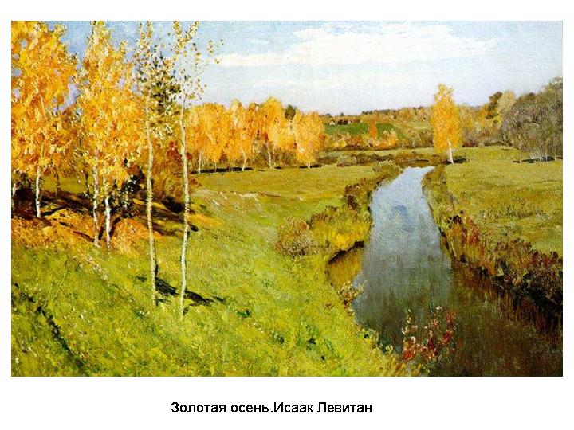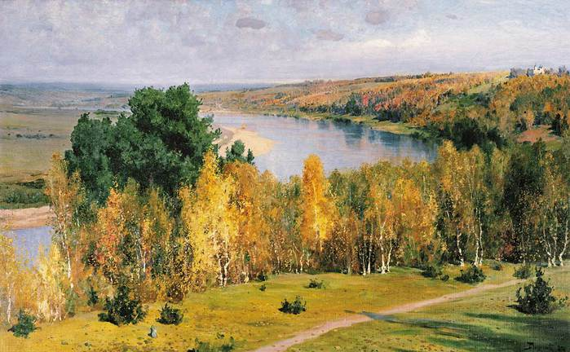

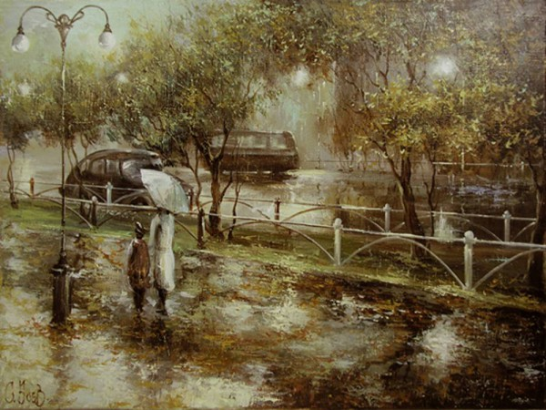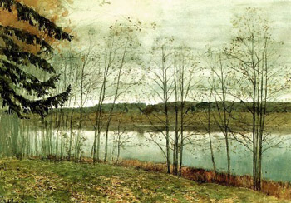

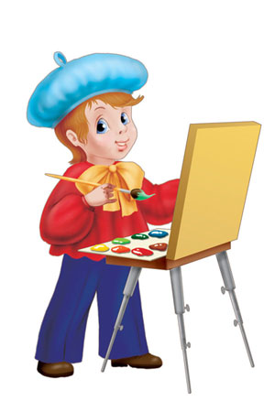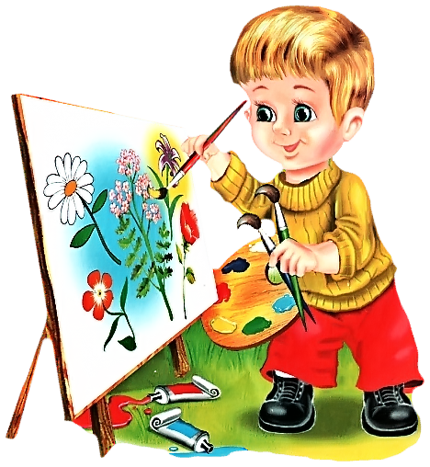

Работы детей.
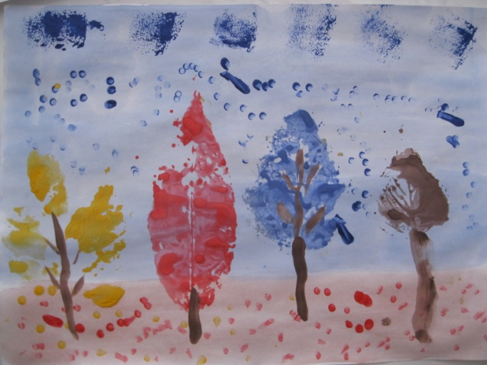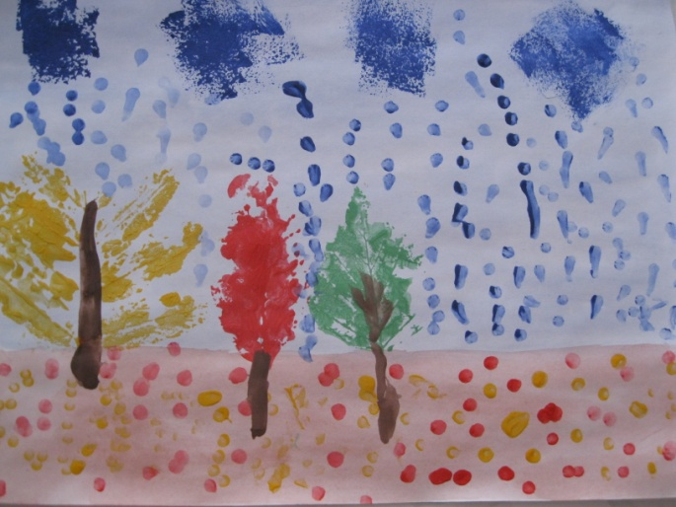
Мазаловой Яны. Наливайко Ксении.
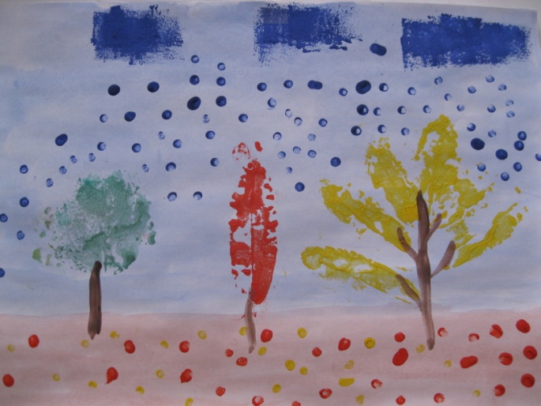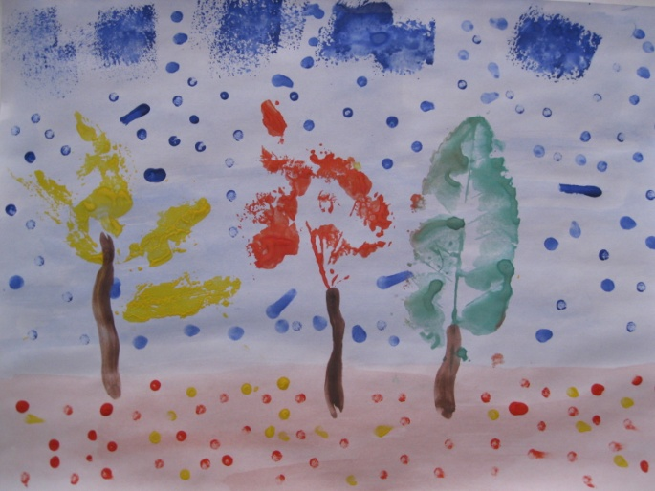
Савиной Ани. Голикова Кирилла.

